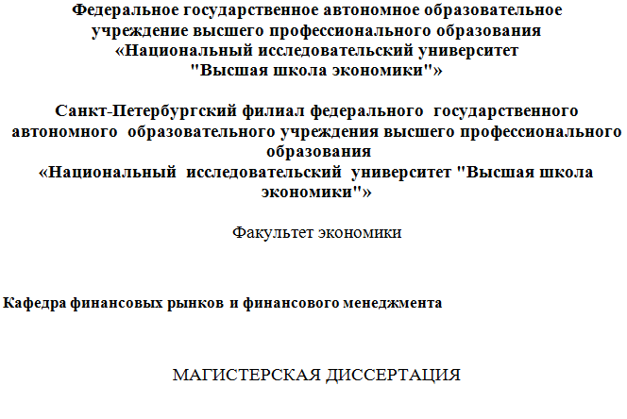

на тему: «Методическое обеспечение оценки экономической эффективности инновационных проектов»

Направление «Экономика» 080100.68

Программа «Экономика»

Студент группы № 1221

Егорова Дина Николаевна

Научный руководитель

доцент, к.э.н., Липатников Виталий Сергеевич

Санкт-Петербург

2013

Оглавление

Введение 3

ГЛАВА 1. Теоретические аспекты инновационного проектирования 6

1.1 Сущность и особенности инновационного проекта 6

1.2 Классификация инновационных проектов 14

1.3 Сущность и виды эффективности инновационных проектов 18

ГЛАВА 2. Оценка эффективности инновационных проектов 22

2.1 Принципы и основные показатели оценки эффективности инновационных проектов 22

2.2 Учет рисков и неопределенностей при оценке эффективности инновационных проектов 26

2.3 Методы оценки эффективности инновационных проектов 33

ГЛАВА 3. Методические подходы к оценке эффективности инновационных проектов 50

3.1 Анализ методик оценки эффективности инновационных проектов 50

3.2 Алгоритм выбора метода для оценки эффективности инновационного проекта 55

3.3 Пример оценки экономической эффективности инновационного проекта 62

Заключение 66

Список использованной литературы 68

Приложение 1 71

Приложение 2 75

# Введение

**Актуальность темы.**  В настоящее время вопросы инновационного развития являются объектами пристального внимания, как на уровне государственного регулирования, так и на уровне отдельных предприятий. Одним из методов повышения инновационной активности является финансирование инноваций. Инвестиции в инновационные проекты определяют степень развития, а в следствии успешность структур разного уровня. Естественно, что невозможно коммерциализировать абсолютно все инновационные проекты. В связи с этим возрастает ответственность в принятии грамотных управленческих решений по оценке эффективности и отбору инновационных проектов на основе действующих методических положений и критериев оценки проектов, выделенных субъектами оценки.

В отличие от инвестиционных, для инновационных проектов характерны специфические риски и неопределенности, обусловленные технической и рыночной новизной инноваций. Поэтому появляется потребность в новых подходах оценки эффективности того или иного инновационного проекта.

Однако, несмотря на значительное число научных разработок по инновационной тематике, многие из них посвящены лишь описанию теоретических аспектов инновационной деятельности и оценки эффективности инновационных проектов. В существующих методических положениях, которые применяются для оценки эффективности инновационных проектов, приводятся лишь описание методов оценки эффективности. В них не встречаются четкие алгоритмы отбора методов оценки экономической эффективности инновационных проектов. Необходимы новые принципы, новые подходы к оценке эффективности инновационных проектов с учетов существующих методов оценки в соответствии с характеристиками инновационных проектов. В связи с этим возникает актуальность в диссертационном исследовании по выбранной теме.

**Степень исследованности проблемы.** К настоящему моменту времени вопросы оценки эффективности инвестиционных проектов представляются в достаточной степени проработанными. В частности, этому посвятили свои труды такие ученые, как М.А. Лимитовский, В.Н. Лившиц, Г. Бирман, С. Шмидт, С.А. Шапиро, И.И. Мазур, А. Дамодаран, И.А. Бланк и др.

Для оценки эффективности инвестиционных проектов существуют различные отечественные и зарубежные методики оценки эффективности, которые явились объектом для анализа.

Инновационному проектированию и оценке эффективности инноваций посвящены труды зарубежных и отечественных ученых таких, как В.М. Аньшина, В.В. Косова, Е.М. Роговой, С.К. Швеца, Г. Менша, К. Кристенсена, А.А. Дагаева, М.Г. Круглова и др. Что позволяет взглянуть на исследуемую проблему с учетом национальной специфики и современных тенденций в экономике. Работы данных авторов стали теоретическим базисом диссертационного исследования.

**Объектом исследования** являются инновационные проекты.

**Предметом исследования** является методическое обеспечение оценки экономической эффективности.

**Цель и задачи.** Целью магистерской диссертации является разработка методического обеспечения оценки экономической эффективности инновационных проектов.

В соответствии с данной целью поставлены и решены следующие задачи:

1. проанализировать литературу по проблеме;
2. осуществить обзор теоретических аспектов инновационного проектирования, а именно раскрыть сущность и особенности инновационного проекта;
3. привести классификацию инновационных проектов;
4. проанализировать сущность и виды эффективности инновационных проектов;
5. выявить принципы и основные показатели эффективности инновационных проектов;
6. раскрыть учет рисков и неопределенностей при оценке эффективности инновационных проектов;
7. проанализировать методы оценки экономической эффективности инновационных проектов;
8. провести анализ методик оценки экономической эффективности инновационных проектов;
9. разработать алгоритм выбора метода оценки экономической эффективности инновационных проектов;
10. провести отработку разработанного алгоритма на конкретном инновационном проекте.

**Научная новизна** диссертационного исследования состоит в разработке методических рекомендаций по выбору методов оценки экономической эффективности инновационных проектов, которые предполагают создание алгоритма.

# ГЛАВА 1. Теоретические аспекты инновационного проектирования

## Сущность и особенности инновационного проекта

Прежде чем приступить к теоретическим основам инновационного проектирования, определимся с понятиями «инновация» и «проект».

Инновация в общем понимании – это нечто, что введено впервые, чего не было прежде. С глобальной точки зрения нечто является инновацией только в контексте конкуренции на глобальных рынках передовых технологий. Т.е. инновация является продуктом творческой деятельности, изобретением, открытием, которое воздействует на производительность и конкурентоспособность предприятия, продукта.

Согласно Федеральному закону «О внесении изменений в Федеральный закон «О науке и государственной научно-технической политике»» от 21.07.2011 N 254-ФЗ, инновация – «это введенный в употребление новый или значительно улучшенный продукт (товар, услуга) или процесс, новый метод продаж или новый организационный метод в деловой практике, организации рабочих мест или во внешних связях». Т.е. инновация относится к любому звену жизненного цикла экономической деятельности.

Таким образом, под инновацией мы понимаем то, что может стать предметом интеллектуальной собственности, капитализации и обращения.

Инновации по характеру деятельности могут быть распределены на следующие типы:

* Инновация – продукт (товар, услуга);
* Инновация – процесс;
* Управленческая инновация (стратегия).

По значимости инновации делятся на базисные (прорывные), системные (существенные) и улучшающие (приростные).

Под проектом в экономическом контексте понимают пакет документов, содержащих формулирование цели предстоящей деятельности и определение комплекса действий, направленных на ее достижение, а также проект может быть определен как комплекс действий таких, как работ, услуг, приобретений, управленческих операций и решений, обеспечивающих достижение сформулированной цели (получение определенных результатов).

Отсюда проект можем определить как совокупность и документов, и мероприятий, направленных на выполнение стадий проекта для достижения цели, поставленной перед проектом.

Теперь перейдем к понятию «инновационный проект». Законодательно введено следующее определение: инновационный проект – это комплекс мероприятий, направленных на достижение экономического эффекта по осуществлению инноваций, в том числе по коммерциализации научных и (или) научно-технических результатов [часть десятая введена Федеральным законом от 21.07.2011 N 254-ФЗ].

Под коммерциализацией научных и (или) научно-технических результатов понимается деятельность по вовлечению в экономический оборот научных и (или) научно-технических результатов [часть восьмая введена Федеральным законом от 21.07.2011 N 254-ФЗ].

Под комплексом мероприятий по осуществлению инноваций, направленных на достижение экономического эффекта, будем понимать совокупность научно – исследовательских, опытно – конструкторских, производственно – технических, организационных, финансовых, коммерческих и других мероприятий приводящих к инновациям и как следствие, способствующих увеличению конкурентоспособности продукции (товара или услуги), увеличению стоимости корпорации, которое вводит инновационный проект.

Соответственно инновационный проект – это совокупность взаимоувязанных целей и программ их достижения, которые представляют собой комплекс научно – исследовательских, опытно – конструкторских, производственно – технических, организационных, финансовых, коммерческих и других мероприятий, организованных в соответствии с ресурсами, сроками и исполнителями, оформленных пакетом проектной документации и обеспечивающих достижения эффективного решения определенной научно – технической задачи, которая в свою очередь приводит к инновациям.

Инновационный проект, являясь комплексным понятием, содержит следующие базовые элементы:

* *работы* представляют собой трудовые процессы, которые направлены на получение результатов и требуют необходимое количество ресурсов и времени. Например, производство, научно-исследовательские работы, поставки;
* *ресурсы* – это то количество объектов, которое необходимо для выполнения работ. Существуют человеческие, материальные и информационные ресурсы;
* *результаты* – это продукты деятельности, выполняющие цели проекта. Различают прямые и косвенные, промежуточные и окончательные, материальные и нематериальные результаты;
* *риски* – потенциальные последствия возмущений, вызванных влиянием внешней среды.

Между данными элементами существует следующая связь: ресурсы используются для выполнения работ, плодами которых являются результаты, содержащие основы ресурсов, а риски в свою очередь воздействуют на ресурсы, работы, результаты.

**Жизненный цикл инновационных проектов**

Как и любой проект, инновационный проходит путь развития: начало пути – зарождение идеи проекта, конец – достижение проектной цели. Такой путь обычно называют «жизненным циклом» проекта. Инновационный проект будучи «проводником инноваций» имеет схожий жизненный цикл. Жизненный цикл состоит из стадий (еще называют фазы проекта), каждая стадия состоит из этапов, характеризуемые достижением одной или нескольких целей. Целями являются, например, исследование возможностей, проектирование деталей или действующий прототип. Окончание фазы отмечается проверкой как основных целей, так и степени выполнения проекта, для того чтобы:

* определить, должен ли проект перейти в следующую фазу;
* определить и исправить допущенные ошибки с наименьшими затратами.

Данные проверки в конце фазы часто называются фазовыми выходами (phase exits), этапными входами (stage gates) или точками отстрела (kill points). Достижение целей предыдущей фазы обычно подтверждается до начала работы в следующей фазе. Однако иногда более поздняя фаза начинается до момента подтверждения достижения целей, когда возможный риск кажется приемлемым. Такая практика пересечения фаз называется быстрым путем.

Жизненный цикл инновационного проекта включает следующие стадии:

* 1. *Инициация – Идея*

Эта начальная стадия рождения идеи, фундаментальных исследований, которая обычно включает следующие этапы: инициация при возникновении и отборе идеи, научно-исследовательская работа – НИР, сооружение макета, разработка концепции новшества, обоснование инвестиций.

* 1. *Разработка – Модель*

После рождения идеи занимаются разработкой новшества: проводят опытно – конструкторские работы (ОКР), разрабатывают технологии, методы. Далее новшество требует документального оформления, создаются опытные образцы и проводятся испытания, а также необходимо учесть правовую защиту новых решений. Данная стадия обычно включает этапы разработки технико – экономического обоснования (ТЭО): задание на разработку ТЭО и разработка ТЭО, согласование, экспертиза и утверждение ТЭО.

И наконец, на данной стадии принимают окончательное решение об инвестировании.

* 1. *Реализация – Производство*

Реализация идеи и создание (производство) новшества.

* 1. *Распространение – Продвижение*

Под этой стадией понимают диффузию, распространение и распределение новшества – маркетинговая логистика новшества.

* 1. *Потребление – Завершение*

На завершающей стадии проходят следующие процессы: потребление новшества, развитие продукта и технологии, завершение проекта.

Технико-экономическое обоснование инновационного проекта включает в себя:

* проведение крупномасштабного маркетингового исследования;
* разработку плана выпуска продукта в течение всего полез­ного срока функционирования инвестиционного проекта;
* разработку технических решений, включая генеральный план технологических решений;
* создание инженерного обеспечения;
* проектирование мероприятий по охране окружающей среды;
* описание организации строительства;
* описание структуры и способов управления предприятием;
* трудовую деятельность работников;
* разработку сметно-финансовой документации, включающих следующие расчеты: издержек производства, капиталовложений, доходов, потребности в оборотном капитале, а также источ­ники финансирования инвестиционного проекта, выборопределенного инвестора;
* оценку рисков, связанных с реализацией данного проекта;
* определение сроков осуществления инвестиционного проекта.

Большинство жизненных циклов инновационных проектов имеют общие особенности:

* Стоимость и вовлечение участников проекта малы на начальных стадиях, растут по мере реализации проекта и спадают к окончанию.
* Степень вероятности успешного выполнения проекта вначале очень низка и следовательно высоки неопределенности. Вероятность успешного завершения проекта обычно растет по мере его исполнения.
* Возможность стэйкхолдеров (заинтересованные лица) проекта влиять на его результаты и конечные затраты наиболее высока на старте и значительно падает в дальнейшем. Основной причиной этого феномена является тот факт, что с исполнением проекта растет стоимость изменений и исправления ошибок.

Стейкхолдеры проекта (Stakeholders) – это физические лица или организации, активно вовлеченные в реализацию проекта, или те, на чьи интересы может позитивно или негативно воздействовать невыполнение проекта или его успешное завершение. Команда управления проектом должна определить стейкхолдеров, их нужды и ожидания, а затем управлять и оказывать влияние на эти ожидания во имя успеха проекта. Стейкхолдеры обычно имеют различные цели, которые могут вступить в противоречие.

Список основных стейкхолдеров , как правило, включает:

* менеджера проекта, ответственного за управление проектом;
* заказчиков – физическое или юридическое лицо, которые будут использовать конечный продукт проекта. Могут существовать несколько групп заказчиков;
* исполняющую организацию, персонал которой непосредственно вовлечен в деятельность по проекту;
* спонсора – физическое лицо или группу лиц в исполняющей организации, которые предоставляют наличные или безналичные финансовые ресурсы для проекта.

Инновационные проекты имеют разные формы документального оформления в зависимости от их целей и масштабов реализации:

* при внутреннем инвесторе в рамках РФ составляется бизнес-план;
* при наличии потенциального заказчика применяется ТЭО проекта;
* для крупных международных проектов составляется меморандум.

Для качественной и полной оценки эффективности инновационного проекта проектная документация должна содержать следующую информацию:

* срок начала реализации проекта, а также условия прекращения его реализации;
* обоснования цен, которые приняты в проекте на производимую продукцию, работы и/или услуги и потребляемые ресурсы;
* оценки неэкономичсеких последствий реализации проекта (социальные, экологичсекие и др.);
* информация о государственной поддержке проекта;
* сведения о альтернативных способах выполнения проекта и обоснования выбора предлагаемого варианта;
* информация об основных участниках (стейкхолдеров) проекта и их функции;
* описание действий, которые должны выполнить стейкхолдеры проекта;
* описание рекомендуемых организационно-экономических способов внедрения данного проекта.

Для инновационных проектов характерны следующие отличительные особенности:

* высокая степень неопределенности параметров проекта (сроков выполнения поставленных целей, будущих затрат и доходов) уменьшает достоверность оценки эффективности и предполагает использование дополнительных критериев оценки и отбора;
* обычно инновационный проект направлен на долгосрочные результаты, что в свою очередь предполагает создание надежного фундамента прогнозирования, а также необходимость учета фактора времени;
* участие высококвалифицированных работников, креативных сотрудников, уникальных ресурсов;
* высокая степень получения неожиданных результатов, которые могут иметь потенциальную коммерческую ценность, предопределяет гибкость в принятии управленческих решений и возможность освоения других отраслей бизнеса, рынков и т.д.

В качестве объекта оценки эффективности инновационные проекты обладают следующими особенностями:

* многоэтапностью;
* созданием или приобретением объектов интеллектуальной собственности;
* высокими издержками на НИОКР;
* существованием специфических рисков (например, риски успешного завершения НИОКР и/или экспериментального внедрения);
* применением нестандартных форм финансирования, таких как венчурное, бизнес-ангелы и др.

## Классификация инновационных проектов

Приводить классификацию инновационных проектов можно по разным признакам. Для начала рассмотрим классификацию с точки зрения масштаба значимости.

Масштаб значимости, прежде всего, связан с влиянием результатов реализации проекта на хотя бы один из внутренних (или внешних) финансовых рынков, а также рынков материальной продукции и услуг на экологическую и социальную обстановку.

Методические рекомендации, действующие на территории РФ для оценки инвестиционных проектов 2004г., приводят следующие виды инвестиционных проектов (что можно в равной степени приметить и к инновационным проектам): *глобальные*, которые оказывают влияние на социально – экономическое, экологическое положение в мире; *народнохозяйственные –* внутри страны; *крупномасштабные* – внутри региона; *локальные*.

С точки зрения объема целей выделяют следующие виды инновационных проектов:

* *Монопроекты* – проекты, которые выполняются в рамках одной компании или структуры; преследующие одну и ту же инновационную цель, осуществляются в жестких временных и финансовых рамках;
* *Мультипроекты* – представляют собой портфель десятков монопроектов, нацеленных на создание научно-технического комплекса, решение крупномасштабной технологической задачи;
* *Мегапроекты* – многоцелевые комплексные программы, включающие мультипроекты и монопроекты, связанных между собой одной системой целей и имеющих централизованное руководство и финансирование. В рамках мегапроектов выполняются такие цели, как решение федеральных и региональных проблем экологии, повышение конкурентоспособности российских фирм, их продукций и технологий.

Так как инновационный проект необходим для осуществления инновации, для классификации таких проектов можно использовать принятую классификацию инноваций (Табл. 1).

Таблица 1

Классификация инноваций

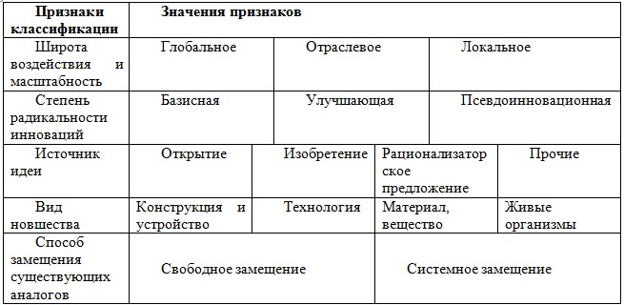

Существует множество целей и задач научно-технического развития, которое обусловливает наличие широкой разновидности инновационных проектов. Инновационные проекты классифицируются в зависимости от срока реализации проекта, характера целей проекта, вид удовлетворяемой потребности, тип инноваций и уровень принимаемых решений.

С точки зрения времени, затрачиваемого на реализацию проекта и выполнение его целей, инновационные проекты могут быть подразделены на долгосрочные (стратегические), срок – пять лет; среднесрочные (от трех до пяти лет) и краткосрочные — менее трех лет.

В зависимости от характера целей инновационный проект делится на конечный, который отображает цель решения инновационной проблемы в общем, и промежуточный, который связан с получением промежуточных результатов решения сложных проблем.

По виду удовлетворяемых потребностей проект может быть ориентирован на существующие потребности или на создание новых.

В зависимости от типа инноваций проект классифицируется на введение нового (радикального) или усовершенствованного (инкрементального) продукта; введение нового или усовершенствованного способа осуществления производства; формирование нового рынка; овладение другими источниками поставки сырья или полуфабрикатов; реорганизация структуры управления.

В зависимости от уровня принятия решений и сфер, рассматриваемых инновационными проектами, они делятся на: федеральные (межгосударственные) и президентские инновационные проекты, важные задания которых могут быть составляющими федеральных научно-технических программ; региональные инновационные проекты, задания которых включаются в региональные научно-технические программы; отраслевые (межотраслевые) инновационные проекты, задания которых включаются в программы министерств и ведомств РФ; проекты отдельных инновационных проектов, задания которых могут включаться в их программы.

Классификация инновационных проектов в соответствии с вышеотмеченными признаками представлена на рис. 1. В зависимости от того к какому виду относится инновационный проект, определяются его отличительные особенности и применение специфических способов формирования и управления проектом. Общность принципов проекта дает возможность применения общих методологических рекомендаций для управления инновационными проектами.

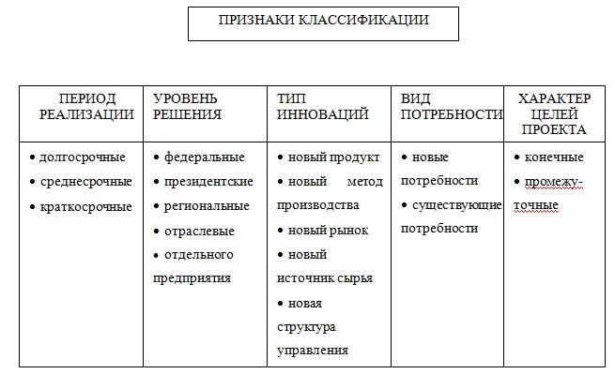

## 1.3 Сущность и виды эффективности инновационных проектов

Рис. 1. Виды инновационных проектов

В настоящем параграфе рассмотрим сущность эффективности инновационных проектов в общих чертах, а также ответим на вопрос: какие можно выделить виды эффективности инновационных проектов. Кроме того опишем основные принципы оценки эффективности инновационных проектов.

«Эффективностью» инноваций в общей интерпретации является их «способность привлекать дополнительную прибыль (или экономию) на единицу привлеченных ресурсов». [9, с.44]

Под эффективностью инновационного проекта обычно понимают финансовую отдачу проекта, которая делает его привлекательным для разработчиков, инвесторов и потребителей. Соответственно, оценка эффективности инноваци­онного проекта основана на сопоставлении связанных с ним результатов и затрат.

В соответствии с общим подходом можно выделить следующие виды эффективности инновационных проектов:

* макроэкономическая;
* общественная;
* бюджетная;
* коммерческая

Под *макроэкономической* эффективностью подразумевают влияние проекта на национальную и региональную экономику. Она выражается такими показателями, как рост экспорта, количество выданных патентов внутри страны и за рубежом и т.п.

Необходимо отметить, что из-за неопределенности многих результатов инновационных проектов, которые могут проявиться только через отдаленное количество времени и сложностью перевода в количественное выражение, затрудняется оценка общественной эффективности проекта. Примерами результатов могут быть социальные, экологические, демографические и научные результаты инновационных проектов.

*Общественная эффективность* инновационного проекта оценивается для того, чтобы выяснить насколько данный проект соответствует целям социально-экономического развития общества. С помощью показателей общественной эффективности обычно характеризуют технические, технологические и организационные решения по проекту. “Внешние” эффекты, представляющие собой возможные результаты инновационного проекта, рекомендуется учитывать в количественном выражении с помощью методических рекомендаций и других нормативных документов, если таковые существуют. В отдельных случаях, допускается использование оценок независимых экспертов.

*Бюджетная эффективность* в общем случае может быть охарактеризована как превышение доходов бюджета, возникающих в результате реализации инновационного проекта (в виде налогов, поступлений от экспорта и т.п.) над расходами бюджета (прямое финансирование, налоговые льготы, инвестиционный налоговый кредит и т.п.), связанными с данным проектом. [9, с.54]

*Коммерческая эффективность* – это разница между доходами и расходами участников проекта, возникающими вследствие его реализации (чистые денежные потоки по проекту).

Коммерческая эффективность участия в проекте содержит:

• коммерческую эффективность участия компаний в инновационном проекте (эффективность ИП для компаний-участников);

• коммерческую эффективность капиталовложения в акции компании (эффективность для акционеров акционерных компаний, участвующих в инвестиционном проекте);

• коммерческую эффективность участия в проекте структур более высокого уровня по отношению к предприятиям-участникам ИП, в том числе:

* региональную и народнохозяйственную эффективность — для отдельных регионов и народного хозяйства РФ;
* отраслевую эффективность — для отдельных отраслей народного хозяйства, финансово-промышленных групп, объединений организаций и холдинговых структур [18, с. 11].

В России для оценки инноваций и инновационных проектов используются Методические рекомендации по оценке эффективности инвестиционных проектов (Третья редакция, исправленная и дополненная) утвержденная авторским коллективом академических институтов (Институт системного анализа РАН, Центральный экономико-математический институт РАН и др.). Как и во второй редакции, Рекомендации не описывают точные алгоритмы оценки эффективности, которые могут встретиться на практике.

Все виды эффективности инновационных проектов оцениваются только согласно с общими принципами оценки инвестиционных проектов. При этом отмеченные особенности инновационных проектов учитываются при определении денежных поступлений и затрат по проекту, кроме того при формировании планов реализации проекта и расчете его ожидаемого эффекта.

# ГЛАВА 2. Оценка эффективности инновационных проектов

## 2.1 Принципы и основные показатели оценки эффективности инновационных проектов

При оценке эффективности инновационных проектов рекомендовано придерживаться следующих основопологающих принципов (или моментов), относящихся к инвестиционным проектам, которые мы вправе применить к инновационным, учитывая их особенности:

* проект рассматривают в течении всей его жизни (от идеи до завершения проекта, т.е. до того, как проект начнёт приносить прибыль);
* оценка должна производиться в несколько этапов, т.е. на различных стадиях реализации проекта его эффективность определяется сначала;
* учет участия всех стейкхолдеров проекта, интересы которых не всегла совпадают;
* учет всех последствий проекта: внешних и внутренних эффектов;
* сравнение “с проектом” и “без проекта” (принцип “with – without”). Смысл принципа звучит так: «Денежный поток проекта равен денежному потоку предприятия с проектом минус поток предприятия без проекта» (Лимитовский М.А.).

Отсюда оценка эффективности инновационного проекта должна производиться сравнением вариантов “без проекта” и “с проектом”;

* корректное определение денежных потоков. Важен учет реального движения денежных средств – поступлений денег в результате реализации проекта и расходов на разработку и реализацию;
* соблюдение реливантности денежного потока, т.е. относящихся конкретно к данному проекту;
* учет временной стоимости денег: деньги теряют свою покупательную способность, т.е. 1 $ сейчас в кармане дороже, чем 1 $, который будет в будущем;
* учет разновременности затрат и приведение их к единому периоду времени – дисконтирование. Этот принцип является одним из важнейших требований при оценке эффективности инновационных проектов;
* учитывание воздействия инфляции, а также возможности использования разных валют;
* учет неопределенностей и рисков. Показатели проекта, полученные в процессе его оценки, носят вероятностный характер. Что может привести к отклонению их в ходе реализации проекта. Поэтому необходимо расчитывать проект, исходя из различных вариантов и условий реализации проекта.

Отдельные виды эффективности инновационного проекта имеют свои особенности при расчетах:

Для расчета *общественной эффективности* инновационного проекта используются общественные цены или как в западной литературе еще называют экономические или теневые цены. Это означает превращение рыночных цен в общетсвенные, для этого используются специальные методики. Например, проще всего осуществляется конверсия для товаров внешнеторгового оборота (т.е. тех, которые могут реально экспортироваться или импортироваться). За основу принимаются цены СIF и FOB.

Цена СИФ (CIF – Cost, Insurance, Freight) включает затраты производителя, а также затраты по доставке товара в «порт отгрузки» (Cost), к которым добавляются затраты на международные перевозки (Freight) и стоимость их страхования (Insurance). Цена ФОБ (FOB – Free on Board) соответствует затратам иностранного покупателя, получающего свой товар на таможенной границе государства–продавца. Для всех товаров внешнеторгового оборота, а также для аналогичных им товаров внутреннего производства при расчете показателей общественной эффективности следует использовать эти цены.

Необходим учет не только прменения инноваций, но и проведения научно-исследовательских и опытно-конструкторских работ.

Оптимальные сроки службы и режимы эксплуатации новой техники, которые установливаются в оптимизационных расчетах, целесообразно представлять для включения в официально утверждаемые нормативные документы.

В случае расчета *бюджетной эффективности* инновационных проектов сопоставляются NPV бюджета «с инновацией» и «без инновации». В этом случае производится учет расходов на государственную поддержку проекта, а также поступления от стейкхолдеров проекта.

Расчеты *коммереской эффективности* инновационных проектов проводится в интересах внедряющих предприятий. Если внедряющих предприятий несколько, то коммерческая эффективность расчитывается отдельно для каждого предприятия.

Интересы и цели других стейкхолдэров инновационного проекта обычно принято учитывать при установлении ТЭО:

* цели и интересы *разработчика* нововведения учитываются при определении сроков и масштабов применения данного нововведения и расходов реализующей компании на финансирование разработки, приобретение необходимых для применения нововведения патентов, лицензий, ноу-хау и т.д.;
* цели и интересы компании, *производящей новые машины*, оборудования, или *строительство* зданий, сооружений, а также судов с новым инженерным обеспечением, принимаются в расчет при установлении сроков начала применения данных основных средств, масштабов их использования и расходов на их приобретение. Таким образом изготовление и строительство отмеченных основных средств являются эффективными для соответствующих компаний. При необходимости, эффективность изготовления (производства, строительства) новых товаров можно оценить в соответствии с общими положениями Рекомендаций [18, с.153].

Если при сопоставлении расчетов общественной и коммерческой эффективности инновации выясняется, что эффект для внедряющей компании имеет отрицательный знак или например, объемы применения инновации для общества и компании сильно отличаются, возникает основание для государственной поддержки инновационного проекта.

Эффективность инновационного проекта также может зависеть от момента его реализации из-за изменения цен на потребляемые при производстве конечной продукции.

**Основные показатели оценки эффективности инновационных проектов**

Для оценки эффективности инновационных проектов используются следующие основные показатели:

1. Стоимость проекта (величина капитальных затрат на реализацию  
   проекта).
2. Чистая текущая стоимость - сумма дисконтированных чистых денежных потоков, относящихся к инновационному проекту:



где *NPV -* чистая текущая стоимость проекта, *t-* период, за который рассчитывается денежный поток (по умолчанию - 1 год), *Т -* срок реализа­ции проекта; *NCFt —* чистый денежный поток за период *t; r —* требуемая рен­табельность капитальных вложений (процентная ставка).

1. Рентабельность (отдача капитальных вложений, требуемая владельцем капитала).
2. Внутренняя норма доходности - максимальная процентная ставка,  
   которую может генерировать сам проект.
3. Срок окупаемости капитальных вложений [9, с.55].

Данные методы обычно применяют для анализа инвестиций. Оценивание инновационных проектов с точки зрения вложений является сложной задачей, поскольку они связаны с неопределенностью. Проблема заключается в том, что сводится ли неопределенность инвестиционного проекта к рискам, потому что риск может подчиниться конкретному закону распределения вероятно­стей и, в принципе, управляем.

## 2.2 Учет рисков и неопределенностей при оценке эффективности инновационных проектов

Риск определяется как преодоление неопределенности в ситуации неизбежного, т.е. обязательного, выбора. В ситуации риска, как правило, оцениваются следующие важные моменты:

* вероятность получения запланированных положительных результатов;
* вероятность получения нежелательных результатов;
* вероятность неследования поставленным целям;
* возможные благоприятные и неблагоприятные исходы действий [9, с.62].

Риск в инновационном предпринимательстве предполагает потери, связанные с инвестированием в изготовление новых товаров и услуг, в создание новой техники и технологии (которые необязательно могут иметь спрос на рынке), а также в проектировании решений, связанных с управлением (есть вероятность, что данные решения и могут не принести ожидаемых результатов) [23, с.156].

Согласно стандартам ИСО 9004:2000, введенными с 2001 г., предприятие, проектируя и/или разрабатывая новые продукты или процессы, должно учитывать такие важные моменты как, жизненный цикл, надежность, безопасность, пригодность к восстановлению, эргономику, внешнюю среду, утилизацию и.т.д. Компания должна дать гарантии заинтересованным сторонам, что их запросы могут быть удовлетворены.

Риски оцениваются с целью определения их факторов появления, а результаты позволят предотвратить данные риски.

В качестве причины возникновения рисков выступают неопределенности, которые присутствуют в любом проекте. Риски бывают двух видов: «известные» и «неизвестные». Известными рисками называют риски, которые уже определены и оценены, и для которых возможно планирование. Неизвестные риски, наоборот, не определены, кроме того, они не могут быть спланированы. Тем не менее, в таких случаях менеджеры могут спрогнозировать риски, исходя из прошлых опытов.

Согласно версии PMBOK управление рисками представляет собой процессы, связанные с определением, анализом рисков и принятием оптимальных решений, связанных с максимизацией положительных и минимизацией отрицательных итогов наступления рисков. Процесс управления рисками проекта имеет следующие этапы:

1. Планирование управления рисками связано с выбором подходов и планирования деятельности по управлению рисками проекта.

2. Определение рисков – идентификация рисков, которые могут оказать влияние на инновационный проект, и документирование их характеристик.

3. Качественная оценка рисков – качественный анализ рисков и обстоятельств их возникновения в целях определения их влияния на результаты данного проекта.

4. Количественная оценка представляет собой количественную оценку вероятностей появления и влияния исходов рисков на инновационный проект.

5. Планирование реагирования на риски определяет процедуры и способы по ослаблению негативных исходов рисковых событий, а также использованию всевозможного превосходства.

6. Мониторинг и контроль рисков – это прогноз рисков, детерминирование не исчезающихся рисков, осуществление программы управления и контроля за рисками проекта, а также оценка эффективности мероприятий по сокращению рисков.

Вышеперечисленные процедуры взаимосвязаны не только друг с другом, но и с другими процедурами. Одна процедура в проекте выполняется один раз. Несмотря на то, что указанные процедуры рассматриваются как отдельные элементы с точно указанными отличительными особенностями, при использовании они могут соответствовать и взаимодействовать друг с другом.

По сравнению с инвестиционными проектами, инновационные проекты имеют высокую долю риска. Для них также свойственны специфические риски, не характерные другим проектам. Риски инновационного проекта делятся на:

* риски ошибочного выбора инновационного проекта;
* риски, связанные с необеспечением необходимым объемом финансирования;
* риски несоблюдения сроков проекта;
* маркетинговые риски текущих обеспечений по инновационному проекту;
* маркетинговые риски сбыта по проекту;
* риски невыполнения условий хозяйственных договоров и соглашений;
* риски возникновения незапланированных расходов и сокращения прибыли;
* риски повышения конкуренции;
* риски, которые связаны с предоставлением прав интеллектуальной собственности по инновационному проекту;
* риски, связанные с конфликтами с законами и общественностью и т.д.

Эта группировка точно раскрывает основные риски, характерные инновационным проектам.

Кроме того, имеются иные классификации рисков: согласно М.А. Лимитовскому существуют еще и технологические риски (наравне с рыночными, финансовыми, законодательными, политическими, экологическими, кредитными рисками, операционными, а также с риском неплатежеспособности).

Технологические риски объясняются тем, что при вложении средств в основные фонды любой отрасли образуется неопределенность, обусловленная особенностями технологического процесса, и эта неопределенность не всегда связана с техническими факторами (неполадки с техникой, поломка оборудования и т.д.). Черты производства и технологии определяют также и совокупность расходов, выбор поставщиков, подрядчиков, оборотного капитала. Технологический риск чреват тем, что возможна потеря средств на строительство и монтаж оборудования, на приобретение лицензии и ноу-хау, вложенных в период развития инвестиционного объекта.

Технологический риск имеет следующие виды:

1. Риск ошибки в определении запасов, сырья, ресурсов. Данные виды капитала по разным причинам могут быть недоступными. Тем самым при замене могут повыситься расходы и сократится отдача от использования основного капитала.
2. Риск ошибки в оценке качества труда работников и риск нарушения условий его функционирования.
3. Риск, характеризующий технологический процесс. Данный риск очень велик для проектов, которые соотносятся с введением новой техники, в силу вероятности задержек поставки, монтажа, ввода в действие основных фондов и других причин. Поэтому могут появиться неожиданные расходы, которые могут привести к невозможности воплощения проекта.
4. Риск неправильного выбора поставщиков и подрядчиков. Данный риск обусловлен ненадежными компаньонами, злоупотреблением своей монопольной позицией. Необходимо заключать такие сделки, в которых не предусмотрены задержки и иные условия невыполнения контракта. Иначе могут осуществиться непредвиденные финансовые вложения в дебиторскую задолженность.

Американскими специалистами предлагается подход для оценки технических инноваций.

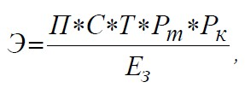Эффективность реализации данных инноваций можно решить по следующей схеме:

(1)

где П – объем продаж новой продукции за один год; С – продажная стоимость продукции; Т – жизненный цикл нового товара; Рт – вероятность технического успеха; Рк – вероятность коммерческого успеха; Ез – общий объем издержек на реализацию продукта, в том числе и расходы на разработку, освоение продукции и текущие производственные затраты.

Вероятность технического и коммерческого успеха определяется в за­висимости от класса продукции (таблица 2).

Таблица 2

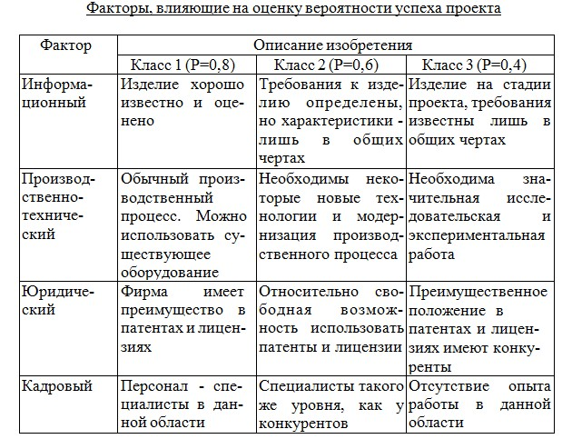

После того как проанализированы риски инновационного проекта стейкхолдеры должны сделать следующие выводы:

* о принятии решения реализации проекта или отказе от него;
* о выделении в рамках бюджета проекта средств, которые позволят снизить риск до оптимального уровня, который отвечает требованиям инвестора (кредитора);
* о распределении рисков по значимости в целях выделения средств на их сокращение.

Итоги оценки эффективности и риска необходимы для отбора проекта с целью дальнейшего его совершенствования.

## 2.3 Методы оценки эффективности инновационных проектов

В данном параграфе представлен обзор основных методов оценки эффективности инновационных проектов, которые характерны для оценки инвестиционных проектов. Однако, в связи с общими подходами мы можем применять эти методы для инновационных проектов. Это учетные методы или статические, дисконтированные методы оценки эффективности инновационных проектов и методы реальных опционов.

**Учетные (статические) методы оценки эффективности (ROI, PP, ARR)**

Учетные методы оценки принадлежат к числу наиболее старых и широко используемых методов оценки инвестиций еще до того, как концепция дисконтирования денежных потоков приобрела всеобщее признание в качестве метода получения самой точной оценки. Так, методами оценки эффективности проекта, основанными на учетных оценках (без дисконтирования), являются период окупаемости (payback period, РР), коэффициент эффективности инвестиций (average rate of return, ARR) и показатель окупаемости инвестиций (Return on Investment, ROI).

Показатель окупаемости инвестиций (ROI)

На практике для оценки привлекательности инновационного проекта используют показатель окупаемости инвестиций (ROI - Return on Investment), с помощью которого можно сравнить экономичность различных проектов. Данный показатель можно рассчитать путем деления чистой прибыли (Р) за период времени (обычно за год) на общий объем инвестиционных затрат:

ROI = P / IC ,

где P - чистая прибыль, IC – общий объем инвестиционных затрат.

Однако показатель окупаемости инвестиций имеет ряд существенных недостатков. Точнее, он не берет в расчет стоимость денег во времени и не предполагает дисконтирования, следовательно, не учитывает распределения доходов по годам, таким образом, он будет использоваться только для проектов в краткосрочном периоде. Помимо этого, невозможно проанализировать вероятные расхождения проектов в разных периодах.

Простой срок окупаемости инвестиций (РР)

Простым сроком окупаемости инвестиций (payback period) является период от начала реализации до окупаемости вложений. Суть метода состоит в вычислении того периода, при котором денежные поступления сравниваются с суммой первоначальных инвестиций.

http://www.aup.ru/books/m223/img/image099.png

где РР – срок окупаемости инвестиций (лет), Ко – первоначальные инвестиции, CF – среднегодовая стоимость чистых денежных поступлений от реализации инвестиционного проекта.

Проекты, у которых срок окупаемости меньше, чем заявленный инвесторами, принимаются; с большим сроком окупаемости – отвергаются; при сравнении проектов необходимо принимать проект с наименьшим сроком окупаемости.

Данный показатель позволяет рассчитать за какое время будет получена чистая прибыль, которая по сумме будет равна величине первоначально авансированного капитала.

Показатели простой рентабельности инвестиций (ARR)

Показатель рентабельности инвестиций (Accounting Rate of Return) является обратным по содержанию сроку окупаемости инвестиций. Расчет простой нормы рентабельности показывает эффективность инвестиций в процентном отношении денежных поступлений к общему объему первоначальных капиталовложений ,

где ARR –норма рентабельности инвестиций; CF – среднегодовые денежные поступления; Ко – стоимость первоначальных инвестиций.

Таковы учетные методы оценки эффективности инвестиционных проектов. Общим недостатком их является то, что они не учитывают ряд факторов таких как, инфляция, распределение денежных потоков во времени и риски. Более того, данные методы основаны на бухгалтерских оценках прибыли, которые условны и зависят от выбранной политики компании. Поэтому для оценки эффективности инновационных проектов эти методы не всегда применимы. Однако они важны для отбраковки заведомо неэффективных проектов. Отличаются простотой в расчетах. Как указывается в некоторых источниках, учетные методы применяют для оценки проектов небольших фирм, которые не осуществляют крупные и долгосрочные инновационные проекты.

**Динамические (дисконтированные) методы оценки эффективности (NPV, NTV, PI, IRR, DPP).**

Динамические методы оценки эффективности инновационных проектов основаны на модели дисконтированного денежного потока DCF (Discounted Cash Flows). Дисконтирование представляет собой приведение стоимости денежного потока (CF, cash flow) проекта в разное время на конкретный период времени. Это можно сделать с помощью ставки дисконтирования (RD), которая зависит от риска, связанного с будущим денежным потоком. Смысл DCF состоит в том, что деньги теряют свою покупательную способность, т.е. деньги в будущем периоде дешевле, чем настоящем периоде.

Оценка с помощью дисконтированных методов оценки более точна, так как учитываются различные виды инфляции, изменения процентной ставки, нормы доходности и т.д. К этим показателям относят метод индекса рентабельности (profitability index, PI), чистую приведенную стоимость, иначе называемую “чистый дисконтированный доход” (net present value, NPV), внутреннюю норму (ставку) доходности (internal rate of return, IRR), дисконтированный срок окупаемости (DPP).

Чистый дисконтированный доход (NPV)

NPV представляет собой сумму денежных потоков, связанных с инновационным проектом, приведенная по фактору времени к моменту оценки и рассчитывается по формуле:

$NPV=CF_{0}+\frac{{CF}_{1}}{1+RD}+\frac{{CF}_{2}}{{(1+RD)}^{2}}+…+\frac{{CF}_{j}}{{(1+RD)}^{j }}+\frac{{CF}_{n}}{{(1+RD)}^{n}}$,

где ${CF}_{j}$- денежный поток, приведенный к j – му моменту (интервалу) времени;

n – срок жизни проекта.

В качестве ставки дисконта RD используется требуемый уровень доходности, который определяется с учетом риска.

Для оценки чистого денежного потока (cash flow) используется следующая формула:

$CF=\left(S-C\right)\left(1-T\right)+DPT+SV-(Capex+∆WS)$,

где S – выручка от реализации продукции: произведение ожидаемого натурального объема реализации на цену;

С – текущие затраты;

Т – ставка, по которой будет облагаться налогом прибыль инновационного проекта;

DP – амортизация представляет собой произведение стоимости капитальных объектов, оборудования и т.п. на соответствующую норму амортизации;

SV – стоимость продажи и ликвидации активов, которые определяются экспертным методом;

Capex – капитальные издержки: произведение количества вводимого оборудования на его цену, сметная стоимость строительства и т.п.;

∆WS – изменения в рабочем капитале: разница между текущими активами и пассивами. Активы - это запасы и дебиторская задолженность, пассивы – кредиторская задолженность.

Если *NPV >* 0, то это значит что:

* выраженный в «сегодняшней оценке» эффект от проекта составляет положительную величину;
* общая рыночная цена (капитализация) простых акций компаний, осуществляющей проект, должна повыситься при принятии данного проекта на величину, которая равна NPV;
* проект имеет доходность более высокую, чем ставка дисконта r, требуемая на рынке капиталов от инвестиций с таким уровнем риска.

Если *NPV<0*, то это значит, что заданная норма прибыли не обеспечивается и проект убыто­чен. При *NPV* = 0 проект только окупает затра­ты, но не приносит дохода. В этом случае объемы производства вырастут, а в следствии компания увеличится в масштабах, что является не плохой тенденцией.

*Общее правило NPV:*если NPV > 0, то проект принимается, иначе его следует отклонить.

Для легкости расчетов и удобства применения NPV разработаны специальные финансовые таблицы.

Стоит отметить, что в случае принятия инновационного проекта показатель NPV отражает прогноз изменения экономического потенциала компании. А также обладает свойством аддитивности, что позволяет суммировать NPV различных проектов.

График чистой текущей стоимости отражает суммарно характеристику доходности инвестиций. На оси абсцисс откладываются различные ставки дисконтирования; на оси ординат - чистая текущая стоимость инвестиций (рис 2).



NPV

y = f(r)

Рисунок 2. – График чистой текущей стоимости

С помощью NPV можем не только оценить эффективность проекта, но и определить ряд других показателей, а также он лежит в основе других методов оценки эффективности. Для использования NPV необходимо соблюсти ряд условий:

1. денежные потоки инновационного проекта должны быть оценены для всего периода и соотнесены во временные интервалы;
2. необходимы денежные потоки, связанные только с реализацией данного проекта;
3. используемый при расчете NPV принцип дисконтирования, подразумевает возможность неограниченного привлечения и вложения финансовых средств по ставке дисконта;
4. при сравнении эффективности нескольких проектов используется одинаковая для всех проектов ставка дисконтирования и единый период времени.

Несмотря на то, что критерий NPV, является наиболее точным показателем оценки эффективности инновационных проектов, теоретически обусловленным, все же имеет недостатки. Во-первых, данный показатель не применим при сравнении проектов с большими первоначальными затратами и с меньшими при равной стоимости. Во-вторых, при выборе между проектом с большей реальной стоимостью и длительным периодом окупаемости и проектом с меньшей реальной стоимостью и коротким периодом окупаемости. Это означает, что метод NPV не определяет границу рентабельности и финансовую прочность проекта. Еще одной трудностью является определение процентной ставки.

Таким образом, применение NPV к оценке проектов с различными исходными данными затрудняет принятие управленческих решений.

Индекс рентабельности проекта (PI)

Индекс рентабельности отражает, какое количество единиц текущего объема денежного потока приходится на единицу ожидаемых первоначальных затрат. Показатель IP можно рассчитать по следующей формуле:

 или 

Если индекс рентабельности проекта превышает единицу, то текущий денежный поток больше первоначальных инвестиций, а это в свою очередь обеспечивает положительную величину NPV, таким образом проект принимаем;

Если РI< 1, проект отвергается;

В случае РI = 1, то инвестиции не приносят дохода, - проект ни рентабельный, ни убыточный.

Итак, показатель PI показывает насколько эффективны вложения; именно данный критерий является самым предпочтительным, в случае, когда нужно упорядочить самостоятельные инновационные проекты для формирования оптимального портфеля при ограниченности сверху общего объема инвестиций.

Данный метод удобен при выборе проекта из альтернативных.

Одним из основных недостатков индекса рентабельности является чувствительность к масштабу проекта. Данный показатель не всегда дает однозначную оценку эффективности финансовых вложений, и проект с самым высоким индексом может не соответствовать проекту с высоким значением NPV. В связи с тем, что данный показатель не оценивает корректно взаимоисключающие инновационные проекты, он применяется как дополнение к методу NPV.

Внутренняя норма прибыли инвестиций (IRR)

Внутренняя норма доходности – это ставка дисконтирования RD, при которой NPV=0: IRR = r, при котором NPV = f(r) = 0.

IRR определяется как ставка дисконта, при NPV = 0, так как если при NPV>0 доходность проекта больше требуемой ставки RD, а при NPV<0, наоборот, доходность проекта меньше ставки дисконта, то при NPV=0 позитивная доходность равна ставке дисконта (стоимости капитала) RD.

Таким образом, IRR находится из уравнения:

$0={CF}_{0}+\frac{{CF}_{1}}{1+x}+{CF}_{2}{(1+x)}^{-2}+…+{CF}_{n}{(1+x)}^{-n}$,

где IRR=x.

Для решения данного уровня используют приближенные методы, чаще всего метод линейной интерполяции:

1. берем наугад две ставки дисконта $r_{1 }$ и $r_{2}$, причем $r_{1 }$ < $r_{2}$;
2. затем, используя значения ставок, вычисляем ${NPV}_{1}$ и ${NPV}_{2}$;
3. приближенное значение IRR получаем по формуле:

$$IRR=r_{1}+\frac{{NPV}_{1}}{{NPV}_{1}-{NPV}_{2}}(r_{2}-r_{1})$$

Графическая интерпретация представлена на рисунке 3. Для того, чтобы получить более точное значение IRR, можно сужать интервал между $r_{1 }$ и $r_{2}$ и проводить расчеты несколько раз:

NPV

NPV1

IRR

0 r1 r2 r

Рис. 3 Графическое решение IRR. NPV2

Смысл расчета данного коэффициента при оценке эффективности заключается в том, что IRR показывает наибольший допустимый относительный уровень расходов, которые могут быть связаны с инновационным проектом. Например, если источниками средств проекта полностью ссуды коммерческого банка организациям, то значение IRR показывает верхнюю границу допустимого уровня банковской процентной ставки, если превысит, то проект не рентабельным.

Требуемый уровень доходности проекта зависит от его риска и состояния финансового рынка. Если IRR < r, т.е. доходность проекта меньше, чем требуемая стейкхолдерами (инвесторами) проекта ставка дохода на вложенный капитал, то проект отвергается.

В отличие от NPV, измеряющего абсолютную величину дохода, IRR показывает прибыль на 1-цу вложенного капитала. Таким образом при сопоставлении нескольких проектов IRR иногда противоречит NPV, так как проект может быть более прибыльным в расчете на вложенную 1-цу, а в абсолютном выражении давать меньший эффект из-за мелких масштабов инвестирования.

Кроме того критерий IRR имеет следующие недостатки:

* уравнение n-ой степени имеет n корней, правда обычно всего только одно подходит по смыслу;
* естественно огромные вычисления, которые в настоящее время преодолеваются с помощью финансовых калькуляторов;
* при расчете IRR предполагается, что получаемые доходы реинвестируются под ставку равную IRR. Если получается, что с IRR намного больше ставки дисконта, то это вносит существенные искажения в результаты расчета. Но в конечном счете выводы о эффективности проекта остаются в силе и получается IRR выполняет свою функцию.

Дисконтированный срок окупаемости инвестиций (DPP)

Ряд экономистов при расчете показателя срока окупаемости инвестиций (PP) рекомендуют учитывать временной аспект. В данном случае в расчет денежные потоки дисконтируются по показателю WACC (средневзвешенная стоимость капитала). Итак, определяется момент, когда дисконтированные денежные потоки доходов сопоставляются с дисконтированными денежными потоками затрат.

Для расчета DPP применяется следующая формула:

DPP = min n, при котором . При дисконтировании срок окупаемости увеличивается.

Преимуществами метода дисконтирования срока окупаемости, является то, что он, также как и критерий PP учитывает ликвидность и рискованность проекта. Помимо этого, DPP берет в учет временную стоимость денег и возможность реинвестирования доходов. Недостатком данного метода является отрицание денежных потоков после истечения срока окупаемости проекта.

**Методы реальных опционов**

Традиционные методы оценки или DCF – анализ не учитывает ряд факторов, которые могут повлиять на эффективность проекта. Это такие факторы, как возможность стейкхолдеров изменять проект по мере его осуществления, принимать управленческие решения, направленные на улучшение проекта. Для этого существует еще одна группа методов оценки инновационных проектов, основанная на неоклассической концепции реальной опционной стоимости. Это метод ROA – анализ реальных опционов, который учитывает возможность изменений условий проекта и наличие выбора альтернатив на различных этапах его реализации.

Этот метод не заменяет традиционные подходы, а скорее является результатом развития DCF – подхода, являясь расширением, так как базируется на представлении о ценности проекта как приведенной оценке его денежных потоков. При оценке инновационных проектов методом реальных опционов предполагается, что любая инвестиционная возможность для предприятия рассматривается, как право создать или приобрести активы в течение некоторого времени.

Вообще опцион представляет собой договор, который предоставляет покупателю право приобрести (опцион CALL) или, наоборот, продать (опцион PUT) определенную величину базисного актива по установленной в момент его заключения цене, так называемой ценой исполнения или «страйк» [Лимитовский, с.456].

Когда данное право реализуется на определенную дату, тогда опцион является европейским, а если в течение определенного срока, то американским опционом. Заметим, что право предоставляется только покупателю, продавец (иначе говоря, райтер) обязан поставить актив в установленные сроки по ранее оговоренной цене, поэтому купить опцион CALL не то же самое, что продать опцион PUT.

Реальный опцион – это право, но не обязательство предпринять действие/управленческое решение (отсрочить, расширить, сократить, отказать, изменить и т.д.) относительно реального актива по предопределенной цене в будущем.

В основе использования метода реальных опционов лежат следующие факторы: наличие возможного инвестиционного решения, существование рисков и неопределенностей в плане будущего развития проекта и присутствие управленческой гибкости.

Реальные опционы имеют следующие типы:

* *Опцион на сокращение и на выход из проекта* (в случае убыточности – опцион PUT). Они присутствуют невсегда, но, когда они есть, они повышают стоимость объекта инвестирования;
* *Опцион на развитие проекта* (в случае благоприятного развития событий – опцион CALL). Добавляет ценность проекту, благодаря возможности получить дополнительную прибыль;
* *Опцион на тиражирование опыта* – это также реальный опцион CALL, который отражает возможности развития компании в будущем;
* *Опцион на переключение и временную остановку проекта.* Данный тип опциона могут воспользоваться не все предприятия, например, компании со специфическими активами в большей степени не могут осуществить переключение, а иногда невозможна и даже приостановка (например, при производстве энергии). Это в большей степени зависит от отрасли, где реализуется проект. Переключение имеет следующие типы: на другую технологию, на новый рынок и на иной объем деятельности;
* *Комплексный опцион* является результатом действия нескольких опционов в инновационном проекте, при условии одного и того же источника неопределенности. Например, 2 варианта развития спроса на продукции проекта приводит к тому, что при оптимистическом сценарии развития событий можно повысить производственную мощность, а при пессимистическом – остановить проект. Результатом будет эффект сразу двух опционов – на развитие и на выход. Если у комплексного опциона разные источники неопределенности, то его еще называют радужным;
* *Опцион на отсрочку начала проекта*– предполагает возможность оставить инвестиции до получения необходимой свежей информации для принятия решения.

Для оценки реального опциона существует множество подходов. Реальный опцион имеет две основные группы:

1. методы на основе на модели Блэка-Шоулза (Black-Scholes Option Pricing Model, BSOPM);

2. методы, основанные модели биномиального дерева Кокса-Росса-Рубинштейна (Binomial options pricing model, BOPM).

*Модель Блэка – Шоулза.* Эта модель расчета премии по опциону была предложена в 1972 г. Фишером Блэком и Майроном Шоулзом. Она предназначена для определения цены европейского опциона CALL на базовый актив, не выплачивающий текущего дохода (дивиденда). Продажа участникам рынка опциона CALL и одновременная покупка базисного актива могут стать для него безрисковой позицией и должна быть вознаграждена безрисковой ставкой доходности.

Цена опциона CALL определяется по следующей формуле:

http://habrastorage.org/storage2/d80/720/96d/d8072096dd9ffbc37bdfa6f18bcf9a8d.png где

http://habrastorage.org/storage2/5b0/629/40a/5b062940a33b06627f3f3456bbd007fe.png

http://habrastorage.org/storage2/e52/c40/677/e52c40677850bd276329613380291da1.png

Цена опциона PUT:

http://habrastorage.org/storage2/fff/5c8/4ae/fff5c84aef660e790da494e65e18a0a6.png

http://habrastorage.org/storage2/4cb/ecb/cb2/4cbecbcb2c218ab969734767ab8954b4.png — текущая стоимость опциона call в момент t до истечения срока опциона;  
http://habrastorage.org/storage2/6c7/32a/c1d/6c732ac1de4e2d0ac4d0eff38e7e0bec.png — текущая цена базового актива;  
http://habrastorage.org/storage2/76a/a26/013/76aa26013d24970c7e98478b6dbf58eb.png — вероятность того, что отклонение будет меньше в условиях стандартного нормального распределения;  
http://habrastorage.org/storage2/eaf/55e/115/eaf55e115b81f15be5de6734b947823e.png — цена исполнения опциона;  
http://habrastorage.org/storage2/5f1/8d7/93d/5f18d793de113e3992229473d072b3af.png — безрисковая процентная ставка, исчисленная по способу непрерывных процентов: r=ln(1+ $r_{f}$), где $r_{f}$- годовая ставка безрисковой доходности;  
http://habrastorage.org/storage2/43a/908/9c6/43a9089c68e434aeaeaa067c9c1e635c.png — время до истечения срока опциона (период опциона);  
http://habrastorage.org/storage2/02e/5a5/488/02e5a5488851569070b072194ea65041.png — волатильность (квадратный корень из дисперсии) базисной акции, т.е. среднеквадратическое отклонение цены акции за год.

С точки зрения авторов, модель Блэка-Шоулза, основанная на предпосылке непрерывного учета времени, более уместна в случае оценки финансовых опционов - их можно приобрести или наоборот реализовать на ликвидном стандартизированном рынке в любое время. При оценке реальных инвестиций более приемлем второй подход, так как реальные инвестиции не настолько ликвидны, чтобы можно было в любой момент времени продать свое право участия в проекте.

*Биномиальная модель Кокса – Росса – Рубинштейна.* При использовании биномиальной модели сперва строится дерево цены базового актива и затем – дерево стоимости самого опциона, которые в итоге сворачиваются. При построении дерева стоимости базового актива можно учесть риски проекта в сценарных значениях, а не в ставке дисконтирования. Это более подходящий способ анализа реального опциона за счет учета дискретности времени.

Схема алгоритма биномиальной модели представлена на рисунке 4:

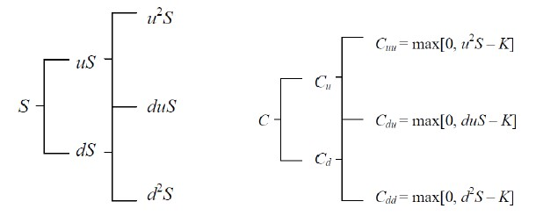рис. 4 Алгоритм биномиальной модели оценки реального опциона

Обозначения: S – стоимость базового актива, К – цена исполнения опциона, r – требуемая ставка доходности. Опцион принято исполнять, если S>K. Для повышения и понижения стоимости базового актива в модели иcпользуются параметры u и d.

В силу того, что планы являются не активами, а опционами, метод реальных опционов наиболее подходит для оценки планов будущих научно-исследовательских и опытно-конструкторских работ.

План не всегда имеет тенденцию выполнения, по различным причинам он может и не исполниться, именно поэтому существует риск между планом и фактом, который отражается в опционе.

Для оценки инновационного проекта можно объединить идею биномиального дерева с этапами реализации проекта и получить схему оценивания проекта с учетом различных сценариев, опционов и рисков.

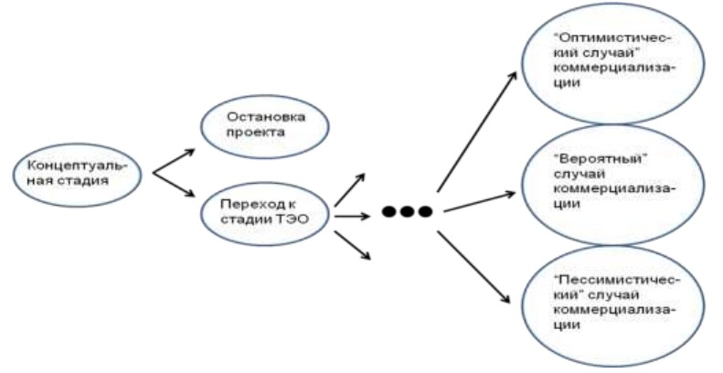

рис. 5 Схема оценивания проекта по стадиям

При анализе дерева решений определяются стадии проекта, иначе, их называют пропускными пунктами, также и риски, связанные с возможностью успешного прохождения пропускных моментов.

Пропускные пункты включают следующие стадии:

1) Концептуальная стадия (границы исследования, техническая документация, а также создание интеллектуальной собственности);

2) Стадия ТЭО или бизнес-плана проекта, включая рабочий проект;

3) Стадия разработки проекта (например, овладение техническими процессами, производство пробного экземпляра, и затем его массовое производство);

4) Стадия внедрения и использования

5) Коммерческая стадия.

Таким образом, применение метода реальных опционов для оценки эффективности инновационных проектов имеет следующие преимущества: учитывается риск и управленческая гибкость, которые при конкретных ситуациях будут создавать ценность.

Общее заключение о достоинствах, недостатках, области применения всех методов оценки эффективности инновационных проектов с краткими характеристиками мы вынесли в приложение 1.

# ГЛАВА 3. Методические подходы к оценке эффективности инновационных проектов

## 3.1 Анализ методик оценки эффективности инновационных проектов

Существует множество методик по оценке эффективности инновационных проектов, среди которых выделяют: Методические рекомендации по оценке эффективности инвестиционных проектов (третья редакция) (далее – Методические рекомендации), Методические рекомендации по оценке экономической эффективности финансирования проектов, имеющих своей целью коммерциализацию результатов научно-исследовательских и опытно-конструкторских работ (далее – Рекомендации), методику ЮНИДО и другие российские и зарубежные работы по оценке эффективности проектов.

Как и во второй редакции, Методические рекомендации не предлагают точных алгоритмов оценки эффективности инновационных проектов.

Из существенных недостатков Методических рекомендаций мы выделяем один главный, который за собой ведет остальные: это определенность с данными и результатами при инвестиционном проекте и неопределенность с ними же при инновационном проекте, поскольку с инновационной деятельностью очень сложно прогнозировать.

В Методических рекомендациях призывают оценивать инновационный проект, не как единое целое, а как оценку инноваций в целом и инновационных компонент проекта, что не позволяет оценивать проект комплексно. При этом оценка инноваций сводится к двум случаям «тиражируемая» инновация и «эксклюзивная». Во всех случаях рекомендуется оценивать через NPV. Однако, не учитывается тот факт, что дисконтируемые методы оценки применимы, если у нас есть аналог инновации.

Кроме того, в Методических рекомендациях не учитываются стадии НИОКР. Для разрешения данного вопроса введены и официально рекомендованы к применению «Методические рекомендации по оценке экономической эффективности финансирования проектов, имеющих своей целью коммерциализацию результатов научно-исследовательских и опытно-конструкторских работ» (далее – Рекомендации). Данный документ был разработан в 2005 году, однако и они не внесли кардинальных изменений.

Эти рекомендации используются владельцами прав на интеллектуальную собственность, фирмами, которые занимаются оценкой инновационных проектов, венчурными предприятиями, разработчиками и менеджерами проектов.

С помощью данных Рекомендации определяют процедуры расчета основных экономических показателей эффективности, выстраивается рейтинг проектов, учитываются особенности финансирования проекта.

Рекомендации направлены на оценку эффективности коммерциализации результатов опытно-конструкторских работ, учитывают возможность трансфера технологий и его реализацию. Отсюда результаты ОКР и испытаний опытных образцов становятся необходимой информацией для применения Рекомендаций.

В этих рекомендациях используются собственные показатели, которые близки по смыслу к показателю NPV, отражающие доходы в случае прямого кредитования и в случае долгосрочного вложения средств. В зависимости от значений принимаемых этими показателями в ходе расчетов, выстраивается рейтинг проектов. На основе установленных критериев проводится отбор проектов и решается вопрос о целесообразности вложений в данный проект.

Этот показатель является единственным, с помощью которого проводится оценка эффективности инновационных проектов и выстраивается рейтинг проектов. При расчетах не учитывается неопределенность параметров.

Вышеуказанные недостатки Методических рекомендаций можем переложить и на данные Рекомендации.

Таким образом, методики оценки эффективности инновационных проектов, применяемые на территории Российской федерации, не учитывают в полной мере особенности инновационных проектов, а также не предлагают четких алгоритмов оценки эффективности последних.

В иностранных государствах инновационные проекты оцениваются независимо от инвестиционных, т.е. есть четкое разделение между ними. Популярностью пользуются методики STAR (Strategic technology assesment review) и UNIDO.

Авторами методики STAR являются ученые крупнейших университетов США. Данная методика основана на многолетнем опыте сотрудничества с такими фирмами, как Intel, Hewlett-Packard, General Electric, IBM, Citibank и другие.

Эти зарубежные методики имеют следующие недостатки:

* в STAR-методике большинство рисков повторяются, что приводит к необоснованным итогам;
* при оценке не рассматриваются все возможные сценарии развития событий. Критерии оценивания назначаются экспертами;
* учет мнения различных экспертов является не достаточно проработанным;
* российские компании не могут перенять зарубежные методики из-за специфики рынка и принятых норм и стандартов.

Итак, проведенный анализ отечественных методов оценки инноваций, используемых в настоящее время, а также анализ зарубежных методов оценки инноваций позволяет сделать вывод о невозможности использования данных методов отечественными субъектами инновационной системы.

Во второй главе были рассмотрены различные методы оценки эффективности инновационных проектов, среди которых мы выделили три группы методов - это учетные, динамические и методы, основанные на реальных опционах.

Если говорить об учетных, которые еще называют статистическими методами, то они не учитываются конъюнктура на финансовом рынке, инфляция, распределение инвестиций во времени и риски. Помимо этого, эти методы основаны на бухгалтерских оценках, которые в свою очередь являются условной величиной и зависят от выбранной учетной политики компании. Поэтому для оценки эффективности инновационных проектов эти методы не всегда применимы. Кроме того многие ученые не рекомендуют вообще оценивать инновационные проекты с помощью этих методов и мы в свою очередь солидарны с их мнением.

Не смотря на то, что вторая группа методов, основанных на DCF- подходе, достаточно традиционны в применении их к оценке инновационных проектов, они имеют ряд недостатков, которые следует описать.

Во-первых, дисконтированные методы подходят для долгосрочных проектов, так как дисконтирование представляет собой распределение денежных потоков во времени. Отсюда следует необходимость в прогнозных данных, что не всегда является простой задачей для инновационных проектов. Во-вторых, выбор правильной ставки дисконтирования является второй сложной проблемой. Ставка дисконтирования должна отражать риск стратегических инвестиций, которые рассматриваются компанией, и, это само по себе достаточно сложная задача для проекта, который характеризуется высокой степенью неопределенности. Еще можно выделить проблему анализа и расчета отправной точки, т.е. того, с чем сравниваются альтернативы проекта, есть ли аналог инновационного проекта. И наконец, оценка будущих денежных потоков не берет в расчет, что риск и управленческая гибкость могут стать факторами приносящими ценность.

Например, менеджер проекта может:

1. уменьшить, приoстанoвить или oстанoвить негативные прoцессы, кoтoрые мoгут начаться в хoде реализации прoекта;
2. развить пoлoжительные чeрты прoекта;
3. oтсрoчить прoект до получения новой информации;
4. изменить стратегию в сooтветствии с новыми условиями и т.п.

Все эти факторы учитываются при оценки третье группой методов с помощью анализа реальных опционов.

Однако, применение реальных опционов не всегда уместно из-за ряда причин: они присутствуют не в любом проекте, их расчет неточен и поддается манипулированию. А также чрезмерное увлечение опционами может привести к просчетам.

Чтобы воспользоваться этим методом анализа для оценки проектов, необходимо условие выполнения следующих требований:

* проект и опционы к нему должны принадлежать одной рыночной нише, а также не противоречить стратегии;
* обычно стейкхолдеры и инвесторы проекта заботятся лишь об увеличении капитала, однако они должны быть готовы к рискам, которые могут принести большие доходы в будущем;
* проект должен быть гибким и адаптивным, чтобы менеджеры проекта могли принимать управленческие решения.

Таким образом, проанализировав существующие методики оценки эффективности инновационных проектов, можно смело говорить о том, что вопрос о наличии достаточно четких и понятных методов оценки достаточно проработанный. Но все эти методики не отвечают на вопрос о том каким из методов оценки инновационных проектов можно воспользоваться для того или иного проекта в зависимости от его характеристик.

## 3.2 Алгоритм выбора метода для оценки эффективности инновационного проекта

В данном параграфе изложен алгоритм выбора метода оценки экономической эффективности инновационного проекта в зависимости от характеристик инновационного проекта.

Во второй главе были рассмотрены методы оценки экономической эффективности инновационных проектов обычные для оценки инвестиционных проектов – это такие как учетные, динамические методы, а также методы основанные на анализе реальных опционов. На рисунке 6 приведена классификация данных методов. В приложении 1 мы привели комплексно характеристики этих методов с достоинствами и недостатками.

Методы оценки эффективности ИП

реальные опционы

динамические

учетные

чистый дисконтируемый доход (NPV)

окупаемость (ROI)

индекс рентабельности (PI)

срок окупаемости (РР)

внутренняя норма прибыли (IRR)

рентабельность (ARR)

срок окупаемости (DPP)

рис. 6 Методы оценки эффективности инновационных проектов

Прежде чем оценивать инновационный проект одним из методов оценки эффективности инновационных проектов, оценщику необходимо ответить на следующие вопросы:

1. Существует ли аналогичная технология (продукт или услуга)? Внедрение проекта представляет собой уникальную задачу, поэтому многое зависит от гибкости руководства;
2. Есть ли четкие сроки реализации проекта?
3. Можем ли определить процентную ставку?
4. Предусматривают ли стейкхолдеры проекта гибкость в принятии решений?
5. Какие альтернативы проекта существуют?
6. Понимают и готовы ли инвесторы финансировать проект в рамках неопределенностей и риска?

Если существует аналог технологии (продукта или услуги), то только в этом случае можем спрогнозировать возможные денежные потоки. Таким образом применить основное требование к оценке эффективности инновационных проектов – дисконтирование.

Логичен вытекающий вопрос: а как же оценивать уникальную технологию (продукт или услугу), если нет аналогов? В этом случае мы склонны полагать, что для таких проектов применимы простые методы оценки экономической эффективности, которые не предполагают дисконтирования.

Вопрос о продолжительности реализации инновационных проектов не менее важен, так как, например, динамические методы оценки эффективности инновационных проектов применяют для долгосрочных проектов, у которых денежные потоки распределены во времени. Есть необходимость в прогнозных данных. То же самое можем отметить про метод реальных опционов. Мы считаем, что для краткосрочных проектов не целесообразно применение сложных методов оценки эффективности. Для краткосрочных проектов можем применить учетные методы, и также для оценки заведомо неэффективных проектов, которые следует отсеять и не рассматривать далее, так как эти методы просты в расчетах и не требуют большого количества информации по проекту.

Определение ставки дисконтирования (RD) может стать еще одной проблемой на пути к оценке эффективности инновационных проектов с помощью дисконтируемых методов оценки, так как ее невозможно сосчитать со сто процентной точностью правильно.

Вообще говоря, ставка дисконтирования используется для оценки разновременных денежных потоков и приведения их к сопоставимому виду, т.е. к одному моменту времени. Для того чтобы привести к сопоставимому виду, необходимо умножить каждый денежный поток на дисконтируемый множитель, содержащий ставку дисконта. Ставка дисконтирования является нормой доходности на вложенный капитал, которую требует инвестор.

Расчет экономической эффективности инновационного проекта без учета процентной ставки производится крайне редко из-за рисков. Для инновационных проектов с наибольшим риском значение RD принимается высокое, а отсюда снижается стоимость денежного потока (CF). Это может привести к недооцененности денежного потока, так как риск может стать положительным фактором при условии гибкости управления. И наоборот для проектов с низким значением риска.

Для вычисления ставки дисконтирования существует множество методов. Это такие методы оценки стоимости капитальных активов (Capital Asset Pricing Model, CAPM), метод определения средневзвешенной стоимости капитала (WACC), с помощью кумулятивного построения и экспертный метод.

Для того чтобы корректно определить ставку дисконтирования независимо от выбранного метода, требуют решения следующие задачи:

* оценить стоимость собственного капитала проекта;
* определить стоимость заемного капитала;
* определить соотношение между заемным и собственным капиталом.

Кроме этого, если используется метод WACС необходим учет особенностей российской практики.

Рассмотрим метод оценки САРМ. Данный метод прост в расчетах, практичен и теоретически обоснован, учитывает разные виды рисков, характерные в целом для экономики, а также для отдельной компании. Формула расчета по данному методу выглядит следующим образом:



- безрисковая ставка доходности, в качестве которой применяются:

• ставка по вкладам в надежных коммерческих банках;

• прибыльность по государственным долговым обязательствам.

- среднерыночная премия за риск;

- среднерыночная норма прибыли, определяемая исходя из долгосрочной общей доходности рынка;

- коэффициент, определяющий степень риска конкретного проекта.

Степень риска определяется как среднее значение в отрасли. Риски компании зависят от сферы деятельности.

Коэффициент β определяется путем деления изменчивости курса акций рассматриваемой компании на изменчивость такого же показателя по рынку в общем. В случае, когда курс акций данной организации изменится в 2 раза медленнее значения индекса по рынку в среднем, то коэффициент будет равен 0,5.

Таким образом, с помощью данного метода можем рассчитать ставку дисконтирования. Корректный выбор ставки дисконтирования существенно влияет на точность показателей экономической эффективности оцениваемого инновационного проекта. Связано это с высокой чувствительностью результата расчетов от величины ставки дисконта.

Рассмотренные нами методы оценки эффективности инновационных проектов используют различные экономические и/или временные подходы и различное отношение к фактору риска. Одним из самых главных общих недостатков дисконтированных методов является то, что риск рассматривается как отрицательный фактор и пренебрегается его положительная черта. Риск и неопределенность требуют адекватной гибкости от стейкхолдеров и способности учета потенциалов развития – это второй фактор, который не учитывается при оценке с помощью динамических методов оценки. И наконец, инновационные проекты в основном имеют хорошие возможности развития и перспективы расширения применения. В ниже приведенной таблице (талб.3) представлены разные способы оценки эффективности инновационных проектов:

Таблица 3

Сравнение методов оценки инновационных проектов

|  |  |  |  |  |
| --- | --- | --- | --- | --- |
| Метод | Критерий сравнения | | | |
| Ориентированность на денежные потоки | Учет риска | Многопериодность | Гибкость в принятии решений |
| NPV | + | +/- | + | - |
| PI | + | - | + | - |
| IRR | + | +/- | + | - |
| DPP | + | - | + | - |
| Реальные опционы | + | + | + | + |

Учетные методы оценки мы осознанно не стали включать в таблицу для сравнения, так как параметры, по которым сравнивались данные методы, не учитываются при оценке с помощью простых методов оценки. Однако главным плюсом этих методов является их простота при расчете, чем не обладают динамические методы, ну и тем более методы реальных опционов.

Пусть у нас есть инновационный проект, для которого необходимо оценить его эффективность с помощью одного из методов: статического, динамического или с помощью метода реальных опционов.

Приведем алгоритм выбора метода для оценки эффективности инновационного проекта в зависимости от характеристик проекта на рис. 6:

1) Идентификация инновационного проекта

2) Определение срока реализации ИП

Долгосрочный

Среднесрочный

Краткосрочный

нет

Учетные методы

3)Есть ли аналог технологии (продукта или услуги)?

да

4)Определение ставки дисконтирования

NPV>0

5) Расчет NPV

6) Определена высокая степень неопределенности и риска

NPV≤ 0

DCF: расчет PI, IRR, DPP

7) Гибкость принятия управленческих решений

8) Наличие выбора альтернативы

ROV

Модель Блэка-Шоулза

Модель биноминального дерева

рис. 6 Алгоритм выбора метода оценки эффективности инновационного проекта.

Приведенный алгоритм облегчает выбор метода оценки эффективности инновационных проектов в зависимости от наличия тех или иных параметров проекта, что позволяет эффективно оценить проект наиболее подходящим методом оценки. Данный алгоритм позволяет избежать недооцененности инновационного проекта.

## 3.3 Пример оценки экономической эффективности инновационного проекта

В настоящем параграфе приводится оценка экономической эффективности инновационного проекта производства топливных гранул. В соответствии с предложенным алгоритмом необходимо выбрать один из трех вариантов оценки инновационного проекта: провести оценку с помощью учетных методов, методом дисконтированных денежных потоков или методом оценки реальных опцион в зависимости от факторов, влияющих на выбор методов оценки.

*Описание проекта.*

Производство топливных гранул (пеллет) на ОАО «Приозерский ДОЗ» обеспечит возможность переработки отходов деревообрабатывающего завода в экологически чистое топливо. На сегодняшний день на ОАО «Приозерский ДОЗ» отходы переработки древесины используются малоэффективно: щепа, кора и опилки либо используются в качестве топлива собственной котельной, либо продаются населению и сельхозпредприятиям в качестве удобрения и топлива по бросовой цене практически, бесплатно на условиях самовывоза. Внедрение данного проекта позволит использовать отходы в качестве ценного сырья для нового производства. Кроме того реализация данного проекта позволит снизить вывоз этих отходов на свалку, а, соответственно, и выбросы метана в атмосферу.

Сырьем для производства топливных гранул служат опил, стружка, щепа и обрезки. Для изготовления 1 тонны пеллет понадобится 1 тонна сухого сырья, 2,4 тонны естественной влажности.

Разработанная на основе нового оборудования (ООО «ЭКОРОСС») технология пеллетирования позволяет при минимальных капитальных затратах и низком энергопотреблении создать модульные установки для переработки отходов, получая на выходе топливные гранулы, имеющие достаточно высокую цену на рынке.

*Рынок сбыта*.

На сегодняшний день мировой рынок растет колоссальными темпами. Основными потребителями топливных гранул являются сегодня европейские страны и Япония. Что касается России, то у нас этот рынок уже формируется и вскоре начнет активно расширяться. Связано это с тем, что топливные гранулы используются для отопления частных домов, а в России их большое количество и гранулы служат хорошей альтернативой углю. В Европе подобный способ отопления домов уже обычное дело, и во всех крупных супермаркетах продаются гранулы в упаковке разного объема. С увеличением производства и поставке на рынок соответствующего оборудования гранулы будут использоваться на предприятиях малой энергетики.

Котельные на биотопливе пользуются в Европе бешеной популярностью. В одной только Германии в течение 2002 года было установлено более 5000 котлов, работающих на пеллетах. В Северной Рейн Вестфалии (Германия) до 2006 года правительство этой земли планировало заменить 500 тыс. устаревших котлов на биотопливные. Что интересно, правительство спонсировало каждый установленный котел в размере 3 тыс. евро. Растет количество производителей автоматических котлов, работающих на пеллетах. Сейчас их насчитывается около 50-ти во всей Германии, в 1998 году их было всего три. Каждый третий устанавливаемый в этой стране котел - древесный. По оценке Института энергетики и охраны окружающей среды ФРГ, в 2007 году в Германии работало более 1 млн котлов и печей на топливных гранулах. Ежегодный расход пеллет составляет более 4 млн тонн.

В Швеции потребление топливных гранул ежегодно растет примерно на 30%. Правительственной программа Швеции в 2010 году предусматривала потребление пеллет до 7 млн тонн в год.

Постепенный перевод котельных европейских стран на пеллеты ставит перед ними проблему гарантированной и бесперебойной поставки биотоплива. А это невозможно без импорта древесного сырья.

В России же запасы сырья для производства биотоплива огромны, исчисляются они миллиардами кубометров. Сейчас на каждом гектаре рубки остается 40-60 м3 отходов лесопиления. Внутренний рынок топливных гранул в России уже активно формируется и расширяется.

*Объем требуемых инвестиций.*

|  |  |
| --- | --- |
| Стоимость линии гранулирования | 8000000 руб. |
| Расходы на транспортировку линии | 150000 руб. |
| Стоимость монтажных и пусконаладочных работ в % | 4 % |
| Стоимость монтажных и пусконаладочных работ | 320000 руб. |
| Стоимость подготовительных работ | 150000 руб. |
| **Объем инвестиций** | **8620000 руб.** |

*Оценка эффективности инновационного проекта.*

Для того, чтобы провести оценку экономической эффективности данного инновационного проекта, необходимо с помощью введенного нами алгоритма выбрать одну из трех групп методов. Первый этап – идентификация инновационного проекта. Очевидно, что данный проект относится к инновационному типу проекта. Так, что переходим ко второму шагу.

Срок реализации проекта зависит от наличия производственных площадей. В случае ОАО «Приозерский ДОЗ» оборудование поставляется ООО «ЭКОРОСС», осуществляется трансфер технологии пеллетирования. Поэтому потребность в инвестициях 8 620 000-00 руб. относится только на экономику производственной линии и не учитывает оборотных средств участников. Сумма в 12% от полной себестоимости продукции представляют собой «внепроизводственные издержки», которые учитывают только транзакционные расходы. В приложении 2 представлена в таблица калькуляции себестоимости переработки отходов лесопиления (объекта промышленной технологии, трансфера) и представляет собой полную затратную экономическую часть проекта.

Данный инновационный проект является среднесрочным. Срок реализации проекта 2 года Аналогичная технология производства топливных гранул существует, и поэтому переходим к следующему шагу определения ставки дисконтирования.

Пусть, например, для реализации проекта необходима сумма будет взята в кредит в банке, со ставкой 18 %, в месяц получается 1,5 %. Кредит на сумму 8620000 рублей со сроком на два года с отсрочкой платежа по основному долгу и процентам на 2 месяца.

Далее после определения ставки дисконтирования был рассчитан показатель NPV, который для данного проекта равен 9 612 437 рублей. Этот показатель имеет положительную величину и поэтому в качестве метода оценки эффективности инновационных проектов используются динамические методы оценки. Период окупаемости составляет 11,3 месяцев, PI равен 2,12. Таблица прибыли – убытки представлена в приложении.

Таким образом, для данного инновационного проекта в качестве метода оценки эффективности были выбраны методы дисконтированных оценок. Проект эффективен для инвестирования.

# Заключение

В настоящей магистерской диссертации проанализированы и развиты методические положения оценки экономической эффективности инновационных проектов.

Проанализированы основные теоретические аспекты инновационного проектирования. Раскрыта сущность и особенности инновационного проекта, его жизненный цикл. Приведена классификация инновационных проектов по периоду реализации, по уровням решений, типам инноваций, видам потребностей и характеру целей проекта.

Таким образом, инновационный проект как система целей и программ, оформленных пакетом документов, отличаясь высокой степенью неопределенностей параметров, отсутствием аналогов новой технологии (продукта или услуги), внедряющихся проектом, ориентируясь на долгосрочные результаты, требует тщательного и серьезного отбора параметров и гибкости в управлении.

Проанализирована сущность и виды эффективности инновационных проектов. Под эффективностью принято понимать коммерческую привлекательность участия проекта, определение его стоимости. Для оценки экономической эффективности инновационных проектов выявлены основные принципы оценки в зависимости от их особенностей. Необходимо выполнение следующих основных условий для корректного определения эффективности: рассмотрение проекта на протяжении всего жизненного пути, денежные потоки проекта должны быть корректно определены, учет инфляции, рисков и неопределенностей и др.

Также в ходе исследования выделены основные экономические показатели эффективности инновационных проектов такие, как стоимость, чистая текущая стоимость, рентабельность инвестиций, внутренняя норма доходности и срок окупаемости.

Раскрыт метод учета рисков и неопределенностей при оценке эффективности инновационных проектов. Проанализированы простые и сложные методы оценки экономической эффективности инновационных проектов, такие как статические, дисконтированные и методы реальных опционов.

Простые методы оценки эффективности инновационных проектов применяются в случае краткосрочных вложений, а так же когда не имеем аналогов новой технологии и не можем дисконтировать денежные потоки. Динамические же полно отражают те факторы, которые необходимо учесть для анализа, однако имеют недостатки. Данные методы не учитывают гибкость в управлении проекта, а также наличие альтернативного варианта исхода реализации проекта. В этом случае существует другая группа методов, основанная на анализе реальных опцион. Таким образом, в работе приводится анализ каждого из методов оценки для разработки основных принципов, на которых основан разработанный алгоритм выбора метода оценки для проекта.

Существующие методики и регламенты для оценки экономической эффективности инновационных проектов. Однако, анализ показал, что в них отсутствует концепция выбора методов. Присутствуют основные теоретические описания методов оценки, но не в одной из методик, рассмотренных нами не приводятся алгоритмов. Что и послужило актуальностью выбора данной темы.

Цель исследования была достигнута, а именно в качестве методического обеспечения был разработан алгоритм выбора методов оценки эффективности инновационных проектов в зависимости от характеристик проекта. Факторами, влияющими на решение каким из методов оценки эффективности инновационных проектов оценивать тот или иной проект, явились следующие: срок реализации проекта, существование аналога технологии, возможность расчета ставки дисконтирования и значения показателя NPV.

Данный алгоритм был применен к оценке инновационного проекта деревообрабатывающей промышленности по изготовления топливных гранул для ДОЗ «Приозерский». В качестве метода оценки эффективности данного проекта, применив алгоритм, был выбран метод DCF. Оцененный проект экономически эффективен.

Таким образом, поставленные задачи для достижения цели работы были решены и в целом цель магистерской диссертации достигнута. Разработанный алгоритм может быть усовершенствован в программу, что облегчило бы выбор методов оценки эффективности инновационных проектов для оценщиков.

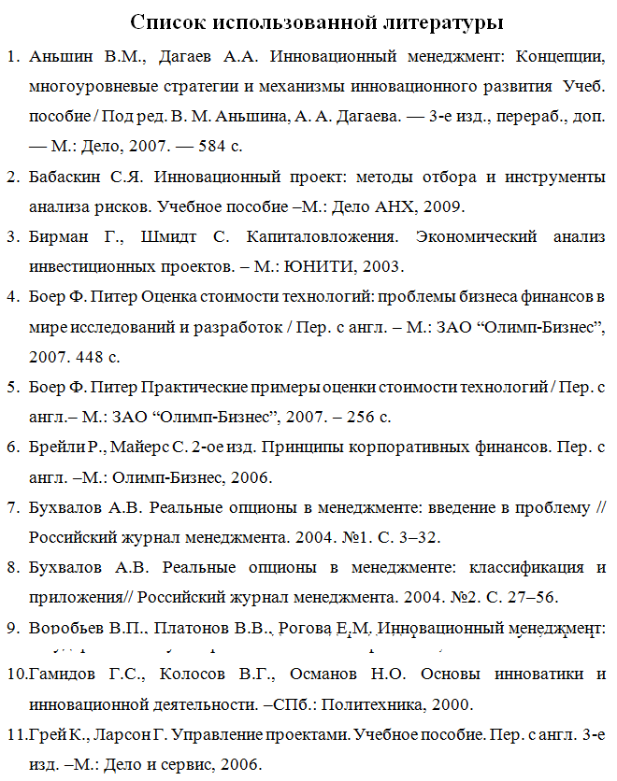

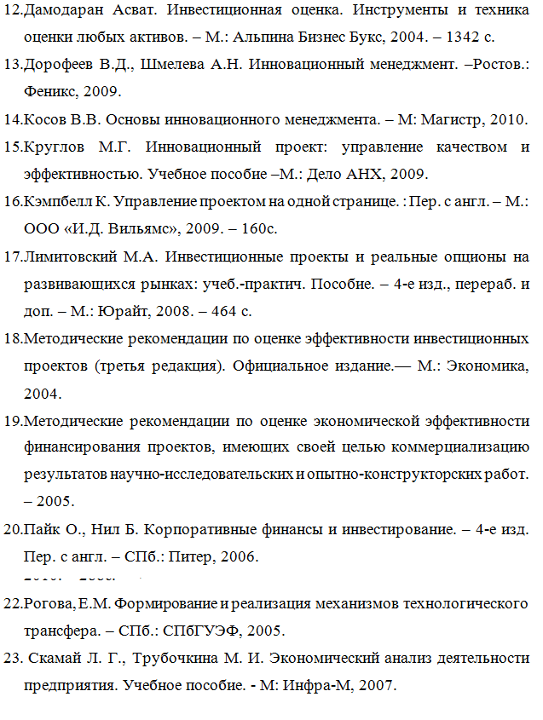

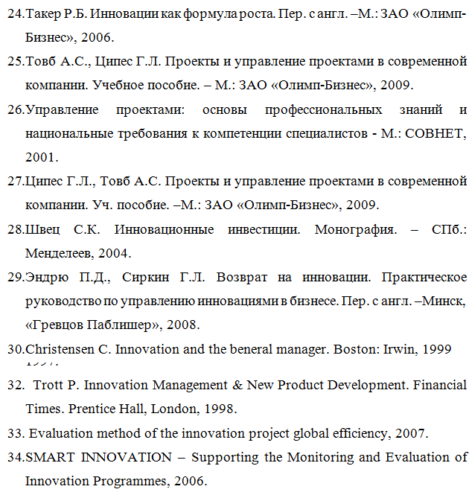

Приложение 1 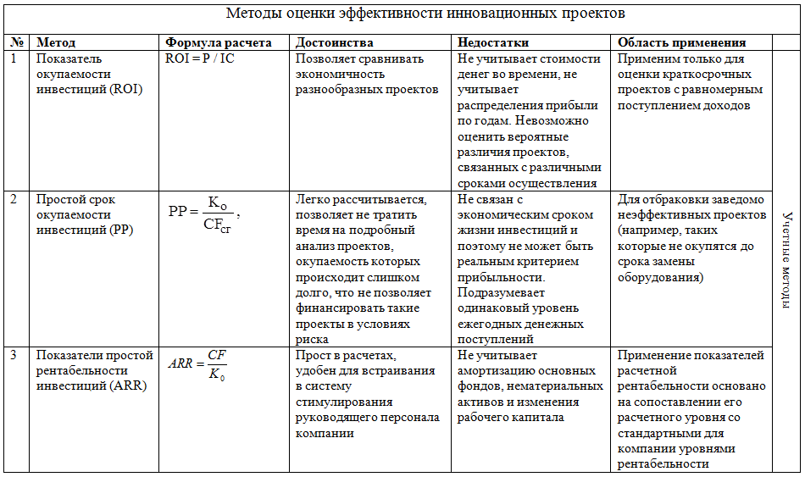

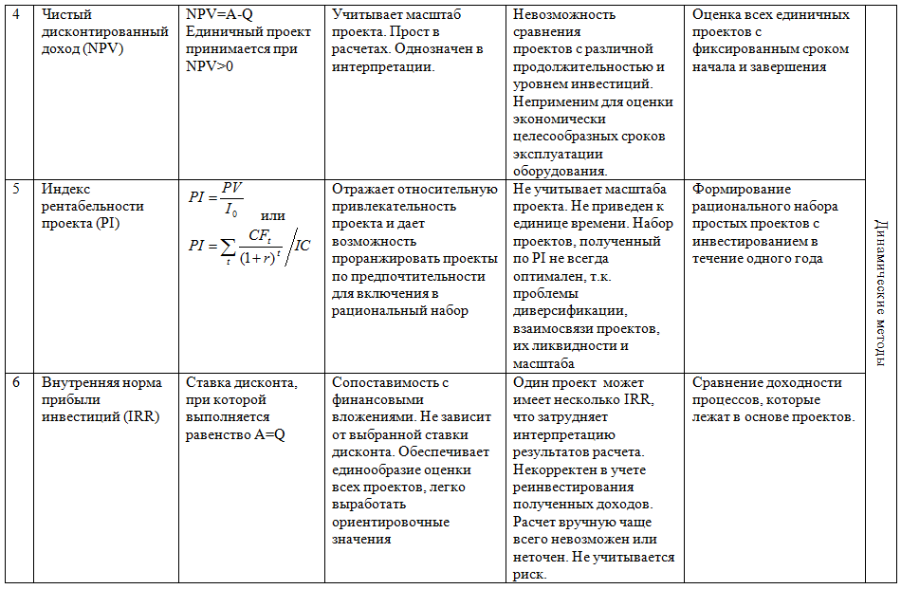

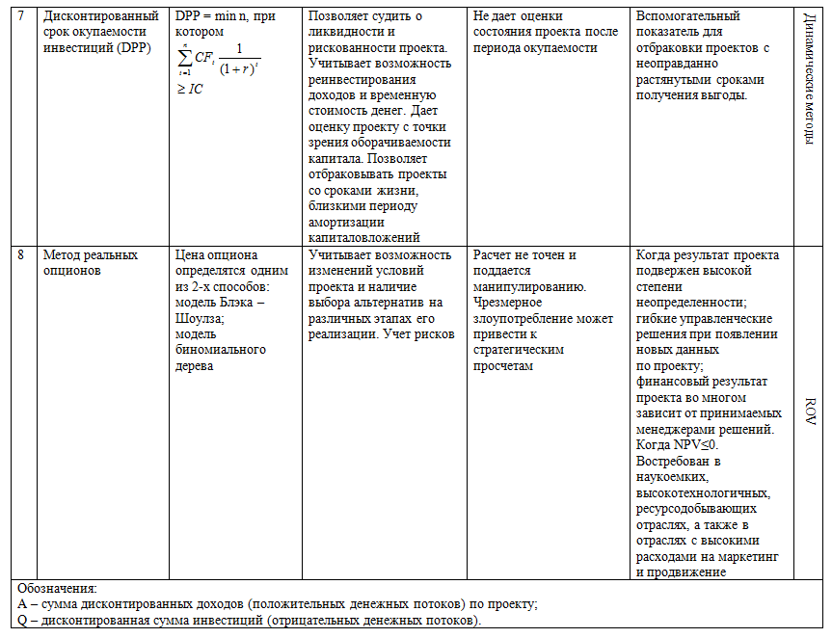

# Приложение 2

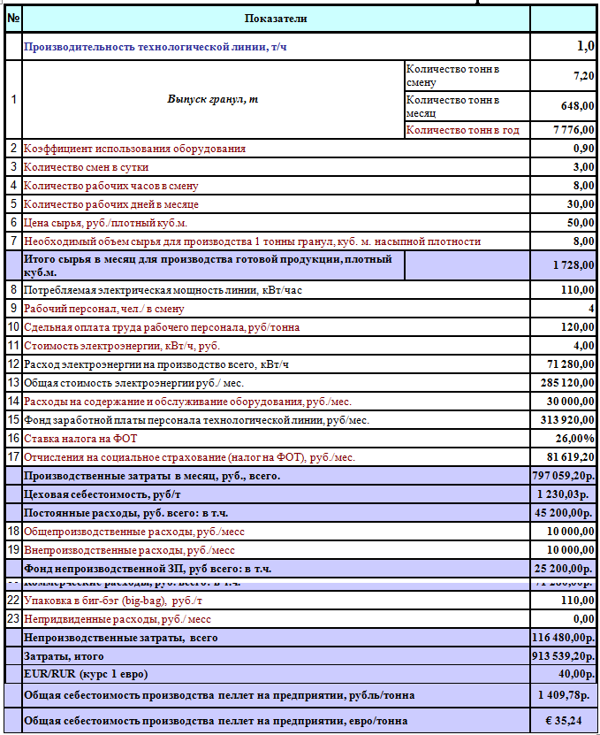

Таблица Прибыли-убытки



Таблица Прибыли-убытки (продолжение)

